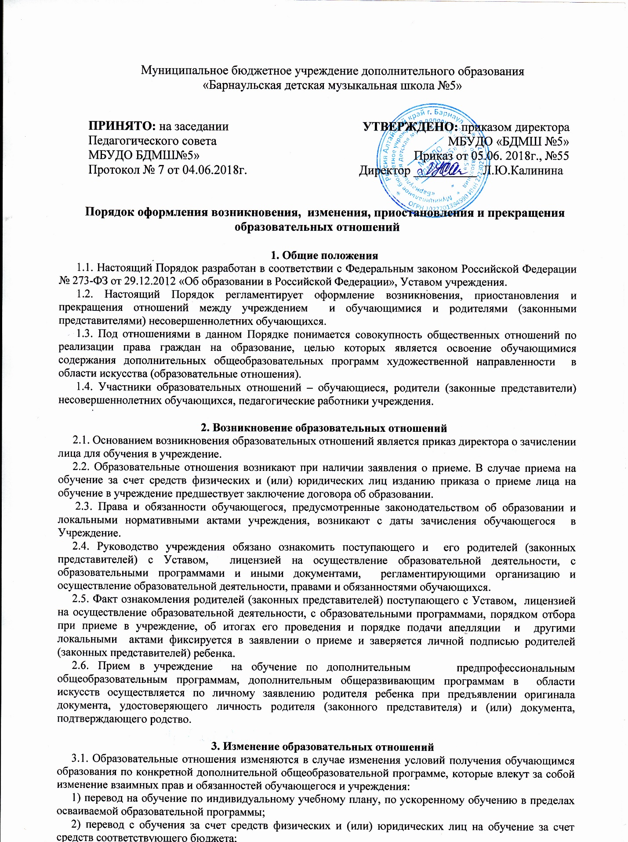

3) изменения законодательства об образовании, повлекшего установление дополнительных прав и (или) мер социальной поддержки для обучающихся по соответствующим образовательным программам;
4) и другие, предусмотренные законодательством Российской Федерации.
3.2. Образовательные отношения могут быть изменены как по инициативе обучающегося, родителей (законных представителей) несовершеннолетнего обучающегося, по его заявлению в письменной форме, так и по инициативе учреждения.
3.3. Основанием для изменения образовательных отношений является приказ директора учреждения. Права и обязанности обучающегося, предусмотренные законодательством об образовании и локальными актами учреждения, изменяются с даты издания приказа или с иной указанной в нем даты.

4.Приостановление образовательных отношений
4.1.По инициативе родителей (законных представителей) обучающегося на основании письменного заявления.
4.2. По инициативе учреждения – карантин, ситуации ЧС, проведение ремонтных работ в учреждении.
4.3. Основанием для приостановления образовательных отношений между учреждением и родителями (законными представителями) обучающегося является приказ директора.
4.4. Основанием для возобновления образовательных отношений между учреждением и родителями (законными представителями) обучающегося:
по инициативе учреждения является приказ директора;
по инициативе родителей (законных представителей) обучающегося является письменное заявление родителей (законных представителей) обучающегося и приказ директора.

5. Прекращение образовательных отношений
5.1. Образовательные отношения прекращаются:
1) в связи с получением образования (завершением обучения);
2) досрочно по следующим основаниям:
- по инициативе обучающегося или родителей (законных представителей) несовершеннолетнего обучающегося;
- перевод обучающегося для продолжения освоения образовательной программы в другую организацию, осуществляющую образовательную деятельность;
- в случае прекращения деятельности учреждения;
3) по инициативе учреждения:
- в случае установления нарушения порядка приема в учреждение, повлекшего по вине обучающегося его незаконное зачисление в учреждение.
- просрочка оплаты стоимости платных образовательных услуг;
- невозможность надлежащего исполнения обязательства по оказанию платных образовательных услуг стало вследствие действий (бездействия) обучающегося;
4) в случае применения к обучающемуся, достигшему возраста 15 лет, отчисления как меры дисциплинарного взыскания.
5) по обстоятельствам, не зависящим от воли обучающегося или родителей и учреждения.
5.2. Досрочное прекращение образовательных отношений по инициативе обучающегося и родителей (законных представителей) не влечет за собой каких-либо дополнительных, в том числе материальных, обязательств перед учреждением.
5.3. Если обучающийся получал во временное пользование имущество учреждения (музыкальный инструмент, ноты, учебные пособия), он обязан вернуть это имущество в целости до момента отчисления.
5.4. Основанием для прекращения образовательных отношений является приказ об отчислении обучающегося.
5.5. Права и обязанности обучающегося, предусмотренные законодательством об образовании и локальными актами учреждения, прекращаются с даты приказа об его отчислении.
5.6. При досрочном прекращении образовательных отношений учреждением, в трехдневный срок после издания приказа об отчислении обучающегося, отчисленному лицу выдается справка об обучении.

